**O B E C V R A Ž K O V**

**ZASTUPITELSTVO OBCE VRAŽKOV**

**Obecně závazná vyhláška**

**kterou se stanoví obecní systém odpadového hospodářství**

*Zastupitelstvo obce Vražkov se na svém zasedání konaném dne 6.5.2025 usneslo vydat na základě § 59 odst. 4 a 5 zákona č. 541/2020 Sb., o odpadech (dále jen „zákon o odpadech“), a podle § 10 písm. d) a § 84 odst. 2 písm. h) zákona č. 128/2000 Sb., o obcích (obecní zřízení), ve znění pozdějších předpisů, tuto obecně závaznou vyhlášku (dále jen „vyhláška“):*

Článek 1

Předmět a působnost vyhlášky

1. Tato vyhláška stanoví obecní systém odpadového hospodářství na území obce Vražkov(dále jen „obecní systém odpadového hospodářství“).
2. Tato vyhláška rovněž stanoví místa, kde obec Vražkov(dále jen „obec“) přebírá:
3. stavební a demoliční odpad vznikající na území obce při činnosti nepodnikajících fyzických osob,
4. výrobky s ukončenou životností v rámci služby pro výrobce podle zákona o výrobcích s ukončenou životností,
5. rostlinné zbytky z údržby zeleně, zahrad a domácností (dále jen „rostlinné zbytky“) ke zpracování na kompost v rámci komunitního kompostování.

Článek 2

Základní pojmy

1. **Nápojovými kartony** se pro účely této vyhlášky rozumí kompozitní (vícesložkové) obaly (např. od mléka, vína, džusů a jiných poživatin).
2. **Drobnými kovy** se pro účely této vyhlášky rozumí drobné kovové předměty (zejména plechovky od nápojů, kovové obaly od potravin nebo drogerie apod.), **ostatními** **kovy** se rozumí všechny kovy s výjimkou drobných kovů.
3. **Nebezpečný odpad** je definován zákonem.[1])
4. **Objemný odpad** je složka komunálního odpadu, která pro velké rozměry nebo hmotnost nemůže být odkládána do sběrných nádob na směsný komunální odpad (např. starý nábytek, koberce, matrace apod.).
5. **Směsný komunální odpad** je složka komunálního odpadu, která zůstává po vytřídění složek komunálního odpadu uvedených v čl. 3 písm. a) až i) této vyhlášky.
6. **Stanoviště zvláštních sběrných nádob** jsou místa, kde jsou umístěny zvláštní sběrné nádoby na vybrané složky komunálního odpadu. Nádoby jsou označeny polepem popisujícím příslušnou složku komunálního odpadu, pro kterou jsou výlučně určeny. Aktuální seznam stanovišť zvláštních sběrných nádob je zveřejněn na webových stránkách obce.
7. **Sběrné místo** je místo, které slouží k odkládání určených složek komunálního odpadu do shromažďovacích prostředků během provozní doby[2]). Obec zde přebírá i stavební odpad, vybrané výrobky s ukončenou životností a v určené roční době i rostlinné zbytky. Nachází se na adrese Vražkov č. p. 32.

Článek 3

Třídění komunálního odpadu

Komunální odpad se v obecním systému odpadového hospodářství třídí na tyto složky:

1. papír;
2. sklo;
3. plasty a nápojové kartony;[3])
4. drobné kovy;
5. ostatní kovy;
6. textil;
7. jedlé oleje a tuky;
8. objemný odpad;
9. nebezpečný odpad;
10. směsný komunální odpad.

**Článek 4**

**Místa určená k soustřeďování složek komunálního odpadu**

Jednotlivé složky komunálního odpadu se soustřeďují:

1. **papír –** do zvláštní sběrné nádoby (výklopný kontejner o objemu 1100 litrů modré barvy) umístěné na stanovišti zvláštních sběrných nádob;
2. **sklo** – do zvláštní sběrné nádoby (výklopný kontejner o objemu 1100 litrů zelené barvy) umístěné na stanovišti zvláštních sběrných nádob;
3. **plasty a nápojové kartony** – do zvláštní sběrné nádoby (výklopný kontejner o objemu 1100 litrů žluté barvy) umístěné na stanovišti zvláštních sběrných nádob;
4. **drobné kovy –** do zvláštní sběrné nádoby (výklopný kontejner o objemu 1100 litrů šedé barvy) umístěné na stanovišti zvláštních sběrných nádob;
5. **ostatní kovy** – ve sběrném místě;
6. **textil** – do zvláštní sběrné nádoby s nápisem „TEXTIL“ umístěné na stanovišti zvláštních sběrných nádob;
7. **jedlé oleje a tuky** – do zvláštní sběrné nádoby (nádoba 240 litrů černé barvy s oranžovým víkem) umístěné na stanovišti zvláštních sběrných nádob;
8. **nebezpečný odpad** – ve sběrném místě;
9. **objemný odpad** – do velkoobjemových kontejnerů umístěných ve sběrném místě;
10. **směsný komunální odpad** –
    1. do typizovaných sběrných nádob přidělených k příslušné nemovitosti (kovové nebo plastové popelnice o objemu 110 nebo 240 litrů);
    2. do odpadkových košů rozmístěných na veřejném prostranství - pouze drobný směsný komunální odpad vzniklý na veřejném prostranství;

**Článek 5**

**Povinnosti osob**

Osoby jsou povinny:

* 1. komunální odpad třídit na složky uvedené v článku 3 a odkládat na místa určená k soustřeďování jednotlivých složek komunálního odpadu dle článku 4 vyhlášky,
  2. ukládat do sběrných nádob pouze ty složky, které odpovídají označení sběrné nádoby dle článku 4 vyhlášky,
  3. mechanicky zmenšit objem (např. sešlápnutím, slisováním, zmáčknutím) dutého plastu (např. PET lahve) nebo dutého papíru (např. krabice) před odložením do sběrné nádoby,
  4. nezhutňovat a neudupávat odpad ve sběrných nádobách,
  5. plnit sběrné nádoby tak, aby je bylo možno uzavřít a odpad z nich při manipulaci nevypadával.

**Článek 6**

**Místa pro přebírání stavebního a demoličního odpadu**

Obec přebírá stavební a demoliční odpad vznikající na území obce při činnosti nepodnikajících fyzických osob ve sběrném místě do zvláštního k tomu určenému kontejneru, a to za úhradu dle platného ceníku zveřejněného na webových stránkách obce.[4])

**Článek 7**

**Místa pro přebírání výrobků s ukončenou životností**

Obec přebírá výrobky s ukončenou životností v rámci služby pro výrobce podle zákona o výrobcích s ukončenou životností[5]), a to:

1. žárovky a zářivky a baterie a akumulátory do boxu umístěného ve vstupní hale budovy Obecního úřadu Vražkov,
2. elektrozařízení ve sběrném místě.

**Článek 8**

**Komunitní kompostování**

Rostlinné zbytky5) přebírá obec:

1. v období od 1. 4. do 15. 11. kalendářního roku v provozní době sběrného místa (zveřejněné na webových stránkách obce) prostřednictvím zaměstnanců obce do komunitní kompostárny (za dálnicí směrem na Straškov-Vodochody 200 metrů po polní cestě – zákres v mapě je uveden v příloze této vyhlášky), kde dochází k úpravě a následnému zpracování rostlinných zbytků na kompost6);
2. v období od 1. 4. do 15. 11. kalendářního roku z plastových přepravek připravených osobami před nemovitostí každé pondělí v 7 hodin (následně probíhá vyprázdnění zaměstnancem obce a odvoz jejich obsahu do komunitní kompostárny);7)
3. v období od 16. 11. do 31. 3. kalendářního roku na sběrném místě (odkud obec následně přesouvá do komunitní kompostárny).

**Článek 9**

**Zrušovací ustanovení**

Zrušuje se obecně závazná vyhláška č. 3/2024, kterou se stanoví obecní systém odpadového hospodářství, ze dne 13. 12. 2024.

**Článek 10**

**Účinnost**

Tato vyhláška nabývá účinnosti počátkem patnáctého dne následujícího po dni jejího vyhlášení.

|  |  |
| --- | --- |
| _____________________________ | _____________________________ |
| Jan Panocha v. r.  místostarosta | Aleš Hrouzek v. r.  starosta |

**Příloha obecně závazné vyhlášky, kterou se stanoví obecní systém odpadového hospodářství**

Poloha místa komunitního kompostování (červeně orámovaný čtverec):

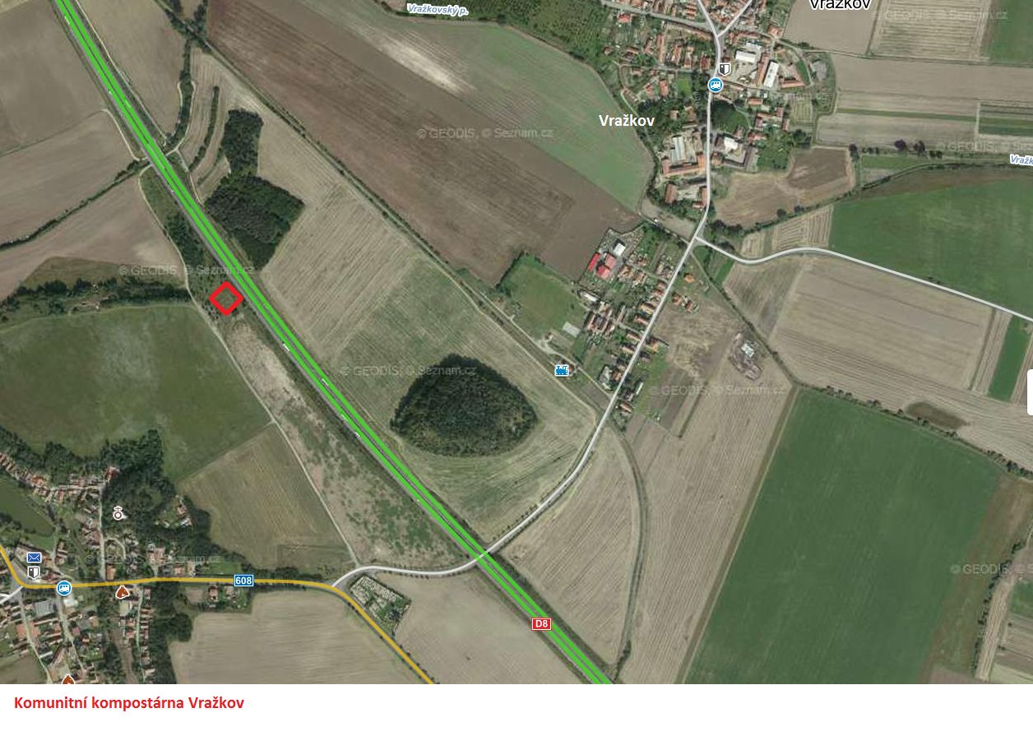

1. ) § 7 odst. 1 zákona o odpadech (*Nebezpečný odpad je odpad, který a) vykazuje alespoň jednu z nebezpečných vlastností uvedených v příloze přímo použitelných předpisů Evropské unie o nebezpečných vlastnostech odpadů, b) se zařazuje do druhu odpadu, kterému je v Katalogu odpadů přiřazena kategorie nebezpečný odpad, nebo c) je smísen s některým z odpadů uvedených v písmenu b) nebo je jím znečištěn.*); nařízení komise (EU) č. 1357/2014 ze dne 18. prosince 2014, kterým se nahrazuje příloha III směrnice Evropského parlamentu a Rady 2008/98/ES o odpadech a o zrušení některých směrnic; jedná se např. o odpady výbušné, hořlavé, toxické, karcinogenní, dráždivé, žíravé
2. ) provozní doba je nastavena tak, aby se umožnilo celoroční odkládání; konkrétní aktuální provozní doba je zveřejněna na webových stránkách obce a na vstupu do sběrného místa
3. ) obec má zajištěno, že plní požadavek § 59 odst. 2 zákona o odpadech věta druhá (*Obec není povinna odděleně soustřeďovat odpad plastů, skla a kovů, pokud tím nedojde s ohledem na další způsob nakládání s nimi k ohrožení možnosti provedení jejich recyklace.*)
4. ) § 16 zákona o odpadech

   5) § 65 odst. 1 písm. b) zákona o odpadech (*Pro účely tohoto zákona se rozumí rostlinnými zbytky z údržby zeleně, zahrad a domácností ovoce a zelenina ze zahrad a kuchyní, drny se zeminou, rostliny a jejich zbytky neznečištěné chemickými látkami.*)

   6) § 65 odst. 2 zákona o odpadech (*Kompost vzniklý komunitním kompostováním může obec využívat výhradně k údržbě a obnově veřejné zeleně na svém území. Jiné využití kompostu je možné pouze za splnění podmínek stanovených zákonem o hnojivech.*)

   7) vyprázdněné přepravky obec ponechává na místě
5. ) § 16 zákona č. 542/2020 Sb.: (*Výrobce a obec mohou za účelem zřízení místa zpětného odběru uzavřít písemnou smlouvu o využití obecního systému odpadového hospodářství nastaveného touto obcí. Touto smlouvou nesmí být sjednáno výhradní právo na využití obecního systému odpadového hospodářství pouze pro určité výrobce či výrobky s ukončenou životností; tím není dotčena možnost, aby obec s výrobcem, ve spolupráci s nímž zřídila místo zpětného odběru, sjednala nediskriminační podmínky pro umožnění využití obecního systému odpadového hospodářství dalšími výrobci. S výrobky s ukončenou životností, které byly zpětně odebrány v místě zpětného odběru zřízeném ve spolupráci s obcí, musí být nakládáno v souladu s tímto zákonem a odděleně od ostatního komunálního odpadu. Výrobce je povinen poskytnout obci, na jejímž území místo zpětného odběru zřídil, informace o množství zpětně odebraných výrobků s ukončenou životností, včetně informací o jejich využití, pokud o to obec požádá.*)

   5) § 65 odst. 1 písm. b) zákona o odpadech (*Pro účely tohoto zákona se rozumí rostlinnými zbytky z údržby zeleně, zahrad a domácností ovoce a zelenina ze zahrad a kuchyní, drny se zeminou, rostliny a jejich zbytky neznečištěné chemickými látkami.*)

   6) § 65 odst. 2 zákona o odpadech (*Kompost vzniklý komunitním kompostováním může obec využívat výhradně k údržbě a obnově veřejné zeleně na svém území. Jiné využití kompostu je možné pouze za splnění podmínek stanovených zákonem o hnojivech.*)

   7) vyprázdněné přepravky obec ponechává na místě